**第12章　第8小节　应用路径**

到目前为止我们还不知道路径究竟有什么实用价值。画是画出来了，能做些什么呢？路径的应用可以分为两大用途，一是点阵应用，二是矢量应用。

在这里要提醒大家记住的是，一个选区对图像而言也是没有任何实际效果的，除非我们利用这个选区去填充颜色或建立蒙版等操作，选区才算是发挥了作用。同样，单纯的路径对于图像来说也没有任何效果。虽然在Photoshop中可以看到路径，但保存为其他的图像格式(如jpg、gif、bmp等)时，路径形同虚设。一定要将路径加以应用才能对图像产生实质性的影响。

另外，如果要保存路径信息，应该将图像存储为PSD文件格式，正如同要保存图层信息一样。保存为其他的图像格式则无法保留。所以大家要注意保存好PSD源文件。

点阵应用最通常的就是将其转为选区。我们知道，普通的选区工具很难创建曲线型边缘，而路径则可以很容易地建立。但这种用途也丧失了路径在修改上的优势。路径之所以优秀有两大原因，一是因为可以创建曲线。二就是因为其修改方便。

首先想一下，我们将选区用在什么地方呢？在以往的学习中，最早是利用选区对图像进行填充颜色，或局部色彩调整，后来升级到利用选区建立填充图层和色彩调整层。这两种图层的优点这里就不再重复介绍了。往更深层思考，这两种图层其实都是带着蒙版的，由蒙版对填充层或调整层的面积进行控制。那么归根结底，是将选区转为了蒙版。后来我们又将蒙版扩展为对普通的图层进行控制。可以说，在现实的制作中，尤其在图像合成类型的设计稿中，只要有图层就几乎伴随着蒙版。

除了蒙版以外，选区的另外一个可见的应用就是描边。先预设好画笔，然后通过【编辑_描边】来完成。但我们并不注重这个功能，因为选区一定是封闭的，选区描边出来的线条也都是封闭的。那么在大多数情况下就可以通过图层样式来实现。图层样式快速、可修改的优势是普通的描边无法比拟的。

当然，选区描边也并非一无是处，因为它是以画笔设定为基础的，可以营造出图层样式不能实现的效果。比如可以设定较大的间距实现点线的效果。或者设定直径渐隐来实现由粗到细的效果。还可以指定其他的笔尖形状(类似树叶、稻草等)。只是这一类效果在网页设计中很少被使用。

总结起来，在Photoshop中，选区的最大价值在于建立蒙版。那么如果需要将路径转为选区，其目的大多数也是为了建立蒙版。此外路径也可以用来描边，由于路径允许是开放的，因此描出来的边也可以是一条开放线段。这比起选区来就更具有灵活性。但描边属于点阵应用，因为描边的成品存放于普通图层中，不再具备矢量特性。

**1241**那现在我们就来学习一下如何将路径转为选区。首先在路径调板中确认是否正确选择了路径组，然后点击下左图红色箭头处的按钮http://99ut.com/images/library/ps_text_basic/P_LoadPath_Wi_N.jpg即可转为选区。或者〖CTRL_回车〗，也可以按住CTRL单击路径调板中的缩略图，就会看到选区被创建。此外，点击路径调板右上角的圆三角按钮后选择“建立选区”，则会出现如下右图的设置框，其中各选项的作用大家应该都能明白，这里就不再介绍了。需要注意的是，如果路径是开放的，那么相当于将两个端点之间以直线连接后创建选区。

**1242**此外，路径调板中的http://99ut.com/images/library/ps_text_basic/P_StrokePath_Wi_N.jpg按钮功能是描边。http://99ut.com/images/library/ps_text_basic/P_FillPath_Wi_N.jpg按钮则是填充颜色。点击圆三角按钮后出现相应的设置框。这两者都属于点阵应用，点阵就意味着是作用于图层的，因此还要正确地选择图层。

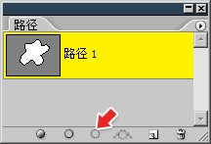-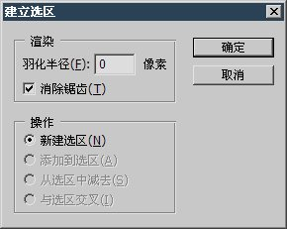

事实上不必通过选区，路径可以直接作为图层的蒙版，并保留可编辑性。比起描边填充和转为选区，这才是路径最主要的应用。

首先创建一个路径，如下图。锚点的绘制顺序为数字所标(大家可自定顺序)。注意锚点4其实是一个半曲线锚点，就是在绘制之后，接着就按住ALT键单击该锚点，删除锚点的去向方向线。这样下一个绘制出来的锚点5也是直线型锚点，因此没有方向线显示出来。而锚点5与锚点1之间的片断15还是曲线，因为锚点1具有两条方向线。

在绘制的过程中有些方向线或锚点可能超出画面范围，尤其在图像边缘绘制时。此时可以适当拉大图像窗口方便操作。注意不是放大图像，放大图像并不能在图像周围留出空隙。

需要注意的是，选区在创建时是不可能超出图像之外的，但路径却可以。不过这对于应用后的实际效果来说，并无影响，不用担心会超出原有图像的边界。大家也可以自己尝试描边和填充 。

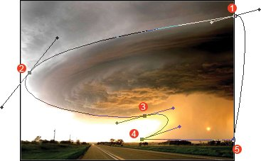

**1243**确保路径处于显示状态，通过【图层_矢量蒙版_当前路径】即可为图层创建矢量蒙版，如下左图。图层调板如下中图所示，注意红色箭头处的蒙版缩略图，不是点阵蒙版通常的黑白图像，而是灰色与白色。注意背景图层是无法创建蒙版的，将其转为普通图层最快速的方法是：按住ALT键双击图层调板中的背景图层。

点阵蒙版的白色表示图层显示区域，黑色表示隐藏区域。矢量蒙版也是用白色表示显示，而使用灰色表示隐藏，主要是为了在调板中避免两者缩略图的混淆。

我们还注意到在图像中显示着路径的曲线，这是因为矢量蒙版处于被选择状态，处于选择状态表示可以对其进行修改。单击矢量蒙版缩略图就可以将其取消，取消后的路径调板如下右图。此时图像中的路径就消失了。

需要注意的是，即使矢量蒙版如下右图那样并未处于选择状态，但鼠标在其上方停留一段时间后画面中也会显示出路径，鼠标移开即消失。如果要编修改矢量蒙版的路径，应该如下中图那样将其选择。

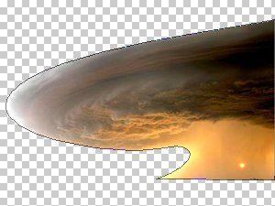-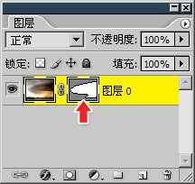-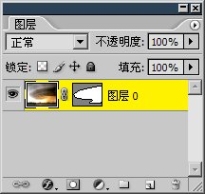

**1244**与点阵蒙版相同，矢量蒙版也存在着与图层的链接关系。链接关系体现在各种变换(如移动、旋转等)上。点击两者缩览图之间的锁链标志就可解除链接。这样两者可以各自进行变换操作。但需要注意的是，在“点阵蒙版时代”，需确认目前选择的是图层还是蒙版，然后用移动工具http://99ut.com/images/library/ps_text_basic/P_Move_Lg_N.jpg〖V〗进行操作。但移动工具是无法移动路径的。这样在“矢量蒙版时代”，无论你选择的是图层还是矢量蒙版，只要是移动工具，就无法单独移动路径。

若要移动路径，应使用路径选择工具http://99ut.com/images/library/ps_text_basic/P_Select_Lg_N.jpg〖A/SHIFT_A〗去完成，当然前提是路径必须处于显示状态。事实上，无论矢量蒙版与图层的链接关系是否存在，路径选择工具都可以单独移动蒙版中的路径(蒙版中的路径需处于显示状态)，也就是说图层与蒙版的链接限制对路径选择工具是无效的。

细心的读者可能会联想到一个问题，那就是在学习选区和蒙版时候所遇到过的锯齿边问题。如果创建选区的时候没有开启抗锯齿，在将其作为蒙版之后，会在隐藏与显示的区域分界上出现锯齿现象。路径工具没有抗锯齿的选项，那么将其作为蒙版之后，是否出现锯齿效果呢？

验证的过程很简单，就是在下方建立一个色彩填充层(注意不能在有选区或路径的前提下)，可以用对比强烈的颜色(如反转色)以突出效果。结果如下左图所示，不难看出路径蒙版的边缘与背景融合得很好。红色区域的局部放大如下右图，可以看到边缘部分实际上是有淡化过渡效果的。

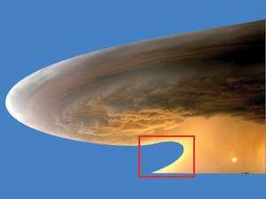-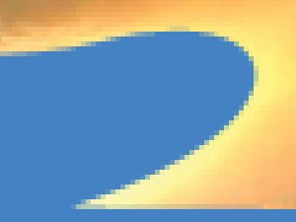

我们所说的“将路径转为选区”其实是不确切的，因为转变意味旧灭新生，如“茧转变为蛾”。确切的说法应该是“利用路径建立了选区”，在选区建立后原先的路径仍然还显示在路径调板中，并没有消失。矢量蒙版也是一样。

在以往所学的所有知识中，我们习惯性地认为：位于Photoshop图层中的内容(包括蒙版)都是点阵的。这个想法现在要加以修正，因为矢量蒙版本身携带矢量信息又依附于图层，因此图层中的内容就也就包含了矢量。

“利用路径建立矢量蒙版”的操作，实际上是复制了一条路径出来存放于相应的图层中，它与原先的路径没有依存关系，将原先的路径删除也不会对它有影响。平时在路径调板中，可能看不到矢量蒙版路径的存在。当带有矢量蒙版的图层被选择时，才会在路径调板中显示。取消图层选择后，又会从路径调板中消失。如下2图的对比。

需要注意的是，以下左图的状态为前提，如果点击了“图层0”的矢量蒙版缩览图，则该路径会自动处于选择状态，就如下右图。此时可对其进行修改等操作。如果只是点击了“图层0”的缩览图，则矢量蒙版的路径虽然也会在路径调板中显示，却不会像下右图那样处于选择状态。这样如果此时要对其进行修改，还需要再次点击一下矢量蒙版缩览图才可。两者的区别虽然不大，但也能为操作节省时间。

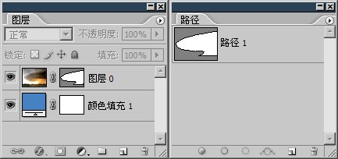-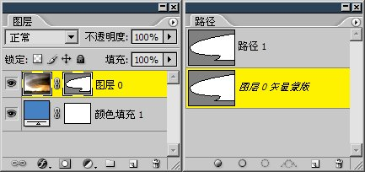

现在又有了更多的问题：矢量蒙版能否取代点阵蒙版？矢量与点阵蒙版能否同时使用？如果可以同时使用，那么当两者所指定的隐藏区域不同时又该如何处理？

**1245**先回答第一个问题：不能。在点阵蒙版中可以轻易实现多重半透明，最简单的就是制作黑白渐变的蒙版，得到一个不透明度渐变的效果。如下图。这种多重不透明度称为Alpha透明，也称作Alpha通道(意指可容纳多个不透明度级别，如常见的256级)。大家现在动手把它做出来，因为接着要用到。

而矢量蒙版只能简单地将图层内容控制为隐藏或显示，即要么完全看的见，要么完全看不见。无法提供更丰富的变化。如果不是这个原因，矢量蒙版是可以完全替代点阵蒙版的。

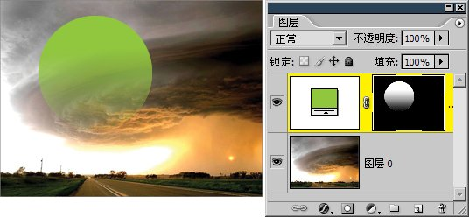

**1246**在已有了一个点阵蒙版的基础上，使用矩形工具http://99ut.com/images/library/ps_text_basic/P_Rectangle_Lg_N.jpg〖U/SHIFT_U〗，以路径方式http://99ut.com/images/library/ps_text_basic/P_WorkPathShape_Md_N.jpg在图像中画出一个矩形封闭路径，如下左图。然后点击图层调板下方的建立蒙版按钮http://99ut.com/images/library/ps_text_basic/P_Mask_Wi_N.jpg。就会看到如下右图的效果，一个图层中有两个蒙版同时存在。两个蒙版的位置与建立先后顺序没有关系，位于左方的是点阵蒙版，右方的是矢量蒙版。这样就解答了第二个问题。

对于图层而言，现在同时受到两个蒙版的控制。如果两者中有任何一个指定某区域为隐藏(即位于矢量蒙版路径范围之外，或在点阵蒙版中为黑色)，那么该区域就为隐藏状态。这是一种逻辑“或”关系，即所有条件中一个条件成立就算数。而图层中所显示的区域，必须既在点阵蒙版中为白色，又同时位于矢量蒙版的路径范围之内。这是一种逻辑“与”关系，即所有条件同时成立才算数。

与民主机构的“一票否决制”类似，大家可以把这个特点简要记忆为“一票隐藏制”。

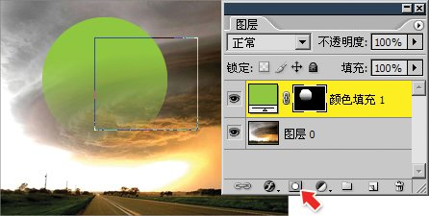-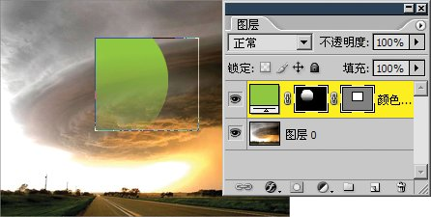

**1247**刚才我们使两个蒙版的内容不同，是为了讲解的需要，实际这样做并无意义。两者应配合使用，取长补短地作用于图层。矢量的长处是曲线、任意修改、缩放不失真。点阵的长处是支持Alpha透明。那么在通常的情况下，应该以矢量蒙版为主去控制图层的显示区域，而用点阵蒙版在路径范围之内制作羽化或半透明效果。如下左图就显示了这种配合的效果。图层调板内容如下中图所示。

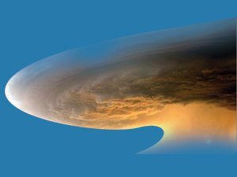-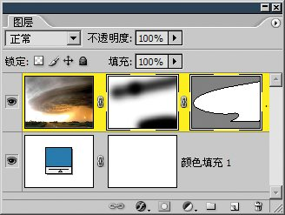

如果准备利用点阵蒙版在图层显示区域的边缘制作羽化效果，可参考这样一条思路：先利用路径建立矢量蒙版，再建立一个全白的点阵蒙版。使路径处于显示状态，在路径调板中使用描边功能即可。如下2图所示。

当然，要注意设定好相应的画笔和前景色。并且描边的时候要确认选择了点阵蒙版，不要将边描到了图层中。

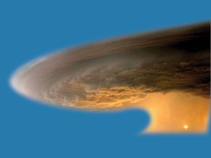-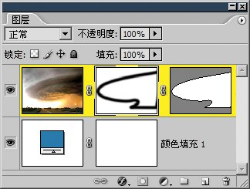

还记得在早期教程中作过的一个设计稿么，如下左图。其中使用了蒙版对色相饱和度调整层进行控制，如下中图。这个蒙版是通过选区创建的。为了得到蒙版的弧线，当时是用椭圆选区减去矩形选区完成的。现在学会了路径，做这样的蒙版就是小菜一碟了。如下右图，通过对矩形路径添加锚点并移动些许，就完成了蒙版制作。

现在大家就自己动手对原先的蒙版进行“升级”吧：将原先的点阵蒙版删除，用绘制好的路径作为调整层的矢量蒙版。不过要注意图像下方还有一块矩形区域，应该使用添加方式在矢量蒙版中相应位置画一个矢量矩形。

-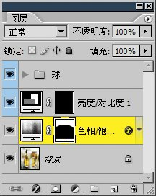-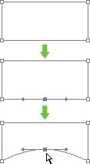

矢量化的蒙版可以提供给我们更加丰富的创作空间，现在通过修改路径，我们可以做出如下左图的效果。如下右图显示出了矢量蒙版的形状。注意在修改过程中有些锚点或方向线可能会超出图像尺寸，此时可以将图像窗口拉大一些方便操作。

-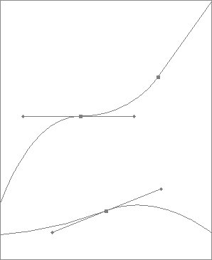

其实，路径蒙版最经常应用的地方并不是像上面那样去抢点阵蒙版的饭碗，它的最大价值在于为填充图层建立蒙版，使我们可以在图像中绘制出所需要的色块。色块在网页设计中是很常用的，比如栏目标题或导航菜单，都是由色块加工而来的。我们在学习图层样式的时候也提到过“色块加图层样式”的制作手法。

回忆一下，在“古代”绘制一个矩形，要新建空白图层，接着创建矩形选区后再填色。后来在“近代”我们学习了色彩填充层，以上步骤就简化为：创建矩形选区后建立填充层。相比前者，这样的好处是以后可以随意更改填充色。但两者的蒙版其实都属于点阵类型，如果对色块进行变换操作，则可能会损失图像的质量。矢量在变换中是无损的，所以在“现代”我们就可以建立矢量填充层来满足需要。

**1248**按照一般的思路，创建带有矢量蒙版的填充层，是在路径方式下(顶部公共栏显示为http://99ut.com/images/library/ps_text_basic/P_WorkPathShape_Md_N.jpg)先画好路径并保持显示状态，然后点击图层调板下方的http://99ut.com/images/library/ps_text_basic/ps_aajustlayer.JPG按钮建立纯色填充层。其实Photoshop已经考虑到会经常有这样的需要，因此提供了形状图层绘制方式，即顶部公共栏中的http://99ut.com/images/library/ps_text_basic/P_BitmapShapeFilled_Md_N.jpg方式，如下左图。在此方式下绘制路径，将自动建立一个带矢量蒙版的纯色(以前景色为准)填充层。

http://99ut.com/images/library/ps_text_basic/12f18.jpg

**1249**在学习路径以前，为了避免混淆，我们在课程中都只使用到填充像素http://99ut.com/images/library/ps_text_basic/P_VectorShapeFilled_Md_N.jpg的方式。相信有许多读者曾对此感到困惑，现在这些问题就迎刃而解了。Photoshop路径的绘图方式其实也可以理解为表现形式，总有3种(钢笔工具只有前两种)，可在顶部的公共栏中选择。分别为：

形状图层http://99ut.com/images/library/ps_text_basic/P_BitmapShapeFilled_Md_N.jpg：直接对图像产生影响。携带矢量信息。与图层选择无关。所绘制的路径将自动被应用，成为新建纯色填充层的蒙版。

路径http://99ut.com/images/library/ps_text_basic/P_WorkPathShape_Md_N.jpg：对图像不产生影响。携带矢量信息。与图层选择无关。单纯绘制路径，不做其他应用。

填充像素http://99ut.com/images/library/ps_text_basic/P_VectorShapeFilled_Md_N.jpg：直接对图像产生影响。不携带矢量信息。与图层选择有关。所绘制的路径将自动转为图层中的点阵色块。

至于它们的应用范围，大体上以形状图层http://99ut.com/images/library/ps_text_basic/P_BitmapShapeFilled_Md_N.jpg为主，因为其可以产生矢量化的色块方便进行变换和修改。若再为其添加图层样式，则就是网页设计中常用的制作手法。其次是路径http://99ut.com/images/library/ps_text_basic/P_WorkPathShape_Md_N.jpg，主要用在除了蒙版以外的矢量用途，如创建选区和描边等。填充像素http://99ut.com/images/library/ps_text_basic/P_VectorShapeFilled_Md_N.jpg方式应尽可能少使用，因为其画面效果与形状图层完全一样，但不具备形状图层的矢量和随时更改填充颜色的功能。即使在一些必须使用点阵图层的时候(如使用滤镜)，形状图层也可以通过栅格化转为普通的点阵图层。况且直接对一个色块使用滤镜的机会并不多。所以从理论及实践上来看，可以用形状图层取代填充像素。